Szöveges összefoglaló

a Várpalotai Hírcentrum Nonprofit Kft.

2019. évi üzleti tervéhez

Összeállította: Szabó Péter Dániel ügyvezető igazgató

I. AZ ALAPÍTÁS

A Várpalotai Hírcentrum Nonprofit Kft. 2012. október l -jén alakult, a korábbi Várpalotai Városi Televízió jogutódjaként.

A Társaságot a Veszprémi Törvényszék Cégbírósága 2012. október 24-i keltezéssel jegyezte be.

II. A VÁLLALKOZÁS ÁLTALÁNOS BEMUTATÁSA

A nonprofit gazdasági társaság alapadatai

A társaság cégneve: Várpalotai Hírcentrum Nonprofit Korlátolt Felelősségű Társaság

A társaság rövidített neve: Várpalotai Hírcentrum Nonprofit Kft.

A társaság székhelye: 8100 Várpalota Szent István út 16. II. emelet

A társaság alapítója és 100 %-os tulajdonosa: Várpalota Város Önkormányzata
8100 Várpalota Gárdonyi Géza u. 39.

A társaság megalakulásának időpontja: 2012. október 1.

A társaság jegyzett tőkéje: 3 000 000,- Ft

A társaság képviseletére jogosult személy: Horváth Tamás József ügyvezető
Szabó Péter Dániel ügyvezető

A társaság fő tevékenysége: Televízióműsor összeállítása, szolgáltatása

A Társaság melléktevékenységei:
  - Konferencia, kereskedelmi bemutató szervezése
              - Reklámügynöki tevékenység
              - Adatfeldolgozás, web-hoszting szolgáltatás
              - Médiareklám
              - Hírügynökségi tevékenység
              - Piac-, közvélemény-kutatás
              - M.n.s. egyéb kiegészítő üzleti szolgáltatás
              - Film-, video- és televízióprogram terjesztése
              - Hangfelvétel készítése, kiadása
              - Egyéb információ-technológiai szolgáltatás
              - Számítógépes programozás
              - Folyóirat, időszaki kiadvány kiadása
              - Egyéb kiadói tevékenység
              - Film-, video-, televízióműsor-gyártás
              - Film-, videogyártás, televíziós műsorfelvétel utómunkálatai
              - Világháló-portál szolgáltatás
              - Fénymásolás, egyéb irodai szolgáltatás
              - Egyéb m.n.s feldolgozóipari tevékenység

A Társaság elérhetőségi adatai:
- Telefon: 88-744-488
- Fax: 88-744-575
- Postacím: 8100 Várpalota Szent István út 16.

A nonprofit gazdasági társaság története

A Várpalotai Hírcentrum Nonprofit Kft. 2012. október l-jén alakult, a korábbi Városi Televízió jogutódjaként, eredeti főtevékenysége megtartásával, további tevékenységi körök felvételével.
A 100 százalékban a Várpalota Város Önkormányzata által alapított és tulajdonolt cég első ügyvezető igazgatója Pál Károly volt, aki 2013. július 31-vel lemondott posztjáról és távozott a társaságtól. A kft. következő ügyvezetője Darkóné Antalóczy Zsuzsa 2013. augusztus l-től 2015. november 6-ig képviselte a társaságot. Horváth Tamás 2015. november 7-e óta látja el az ügyvezetői feladatokat. A Várpalotai Hírcentrum Kft. szakmai irányítását 2016. július 1-je óta Szabó Péter Dániel látja el, aki 2018. szeptember 1-je óta ügyvezető igazgatóként is vezeti a társaságot.
A Várpalotai Hírcentrum Kft. feladata a település elektronikus és nyomtatott sajtókommunikációjának (városi televízió, városi újság, városi internetes hírportál) működtetése.

III. A TÁRSASÁG TEVÉKENYSÉGEI

A Városi Televízió

  - Műsorstruktúra

A közel három évtizedes múlttal bíró városi televízió működtetése felelősségteljes feladata a médiacégnek. Őszintén hisszük, hogy nagy szükség és igény van színvonalas helyi médiára, amelynek kiemelten fontos eleme a Hírcentrum Televízió. A társaság a hét minden napján sugároz szerkesztett adásokat, friss műsorokkal hétfőn, szerdán és pénteken jelentkezünk. Szerdánként látható Hírmozaik címmel heti hírműsorunk, amely a klasszikus híradós mintát követve rövid tudósításokban számol be a város és a térség történéseiről. Ezen a területen komoly fejlődés tapasztalható az elmúlt évekhez képest. A tudósítások a szakmai kívánalmaknak megfelelően sokkal rövidebbek lettek, döntően két-három perces híranyagok készülnek, ily módon pergőbbé, dinamikusabbá vált az adás. A műsoridő mégsem csökkent, hanem nőtt, mivel a korábbinál nagyságrendekkel több híranyagot készítenek a munkatársak. A televízió ugyanis igyekszik mindenről beszámolni, ami a városban és térségében történik. A fenntartó önkormányzat mellett kiváló az együttműködésünk az iskolákkal, óvodákkal, kulturális intézményekkel, a rendőrséggel, a honvédséggel és a katasztrófavédelemmel, rendszeresen láthatnak híradásokat a nézők a különböző politikai pártok helyi szervezeteinek kezdeményezéseiről, de nagy hangsúlyt fektetünk a civil szervezetek és a vallási felekezetek életének bemutatására is. Változás a korábbi évekhez képest, hogy az elmúlt időszakban sokkal nagyobb teret kap a televízióban is a helyi sportélet bemutatása. Rendszeresen beszámolunk az asztalitenisz, az atlétika, a kézilabda, a kosárlabda, a labdarúgás, a karate, a taek-won-do, a frizbi, a sakk, a kerékpár sportágak sikereiről, de olyan technikai sportok is helyet kapnak a műsorban, mint például a repülőgép modellezés.

Hétfőn és pénteken magazinműsorokkal jelentkezünk (Palotai Paletta – kulturális műsor, Palotai Presszó – közéleti műsor), amelyben a különböző városi rendezvényeken készült felvételek bővebb összefoglalója mellett heti rendszerességgel stúdióbeszélgetéseket is láthatnak a nézők. A helyi közélet, kulturális és sportélet képviselői mellett a városba látogató művészek is rendre ellátogatnak a televízióhoz egy-egy interjú erejéig, legutóbb épp az országos hírű koncertorgonista, Rákász Gergely adott interjút a Hírcentrum Televíziónak. Fontosnak tartjuk, hogy a televízió segítse a lakosság tájékozódását is, ezért a 2017-es év első hónapjaiban a városban működő általános iskolák vezetőit is vendégül láttuk a stúdióban, ahol oktatási intézményük képzési struktúrájáról, s a 2017 őszén induló osztályokról beszéltek részletesen.

A felsoroltak mellett a 2018-as évben sokat dolgoztnk új műsorok indításán is. Terveink között szerepel egy önálló sportműsor létrehozása, amelyben a már említett sportágak képviselői számolhatnak be eredményeikről, sikereikről. A sport témájú adásokra komoly igény van, ezt a nézettségi adatokból és a visszajelzésekből is jól látjuk. Az év folyamán megújul kulturális magazinműsorunk, a Palotai Paletta is, amelyben terveink szerint a stúdióbeszélgetések mellett helyi vonatkozású képzőművészekhez, zenekarokhoz, kulturális csoportokhoz látogatunk majd el, hogy saját környezetükben mutassuk be őket a közönségnek. További terveink között szerepel, hogy a Helyi Értéktárba beválasztott értékeket egy dokumentumfilm-sorozatban mutatjuk be, amelyet ingyenesen a helyi általános és középiskolák rendelkezésére bocsátunk majd.

1.2 Műszaki feltételek

A tulajdonos Várpalota Város Önkormányzata támogatásának köszönhetően jelentős fejlődés tapasztalható ezen a területen is. A város által nyújtott fejlesztési összegből egyrészt megvásároltuk a digitális átálláshoz szükséges speciális berendezéseket (pl.: adáskijátszó), így már nincsen technikai akadálya annak, hogy a különböző szolgáltatók digitális adáskiosztásában is szerepeljen a Hírcentrum Televízió. Ennek előkészítése több, mint egy éve zajlik, folyamatosak a tárgyalások a legnagyobb szolgáltatókkal, akiknek néha irreális feltételeit is próbáljuk teljesíteni ahhoz, hogy mielőbb minden háztartásban digitálisan is látható legyen a városi televízió adása. Az idei terveink között szerepel saját forrásból a stúdió további fejlesztése, a hírműsoroknál alkalmazott „green box” technológia mellett egy modern, statikus hátteret szeretnénk kialakítani.

A Várpalotai Hírek városi lap

Várpalota hivatalos városi lapja, ami 2016 októbere óta hetente jelenik meg 15 300 példányban, s jut el minden várpalotai és térségbeli postaládába. Várpalota Város Önkormányzatának célja, hogy egy tartalmilag és külső megjelenésében is színvonalas, mértéktartó és mértékadó helyi lap jelenjen meg, amely elősegíti az önkormányzat tájékoztatási kötelezettségét, hírt ad a városi eseményekről és bemutatja a kistérségben vezető szerepet betöltő Várpalota életét.

A Várpalotai Hírek városi lap a lakosság körében az évek folyamán kedveltté vált, célja, hogy az igényes megjelenéshez magas színvonalú, objektív és reális tartalom kapcsolódjon, felkeltve az olvasóban a helyi közügyek, események iránti tájékozódás igényét.

A megváltozott olvasói igényekhez igazodva az újság minden egyes lapszáma a megjelenés napjától kezdve az interneten is elérhető, online olvasható és lapozható formában a Várpalotai Hírcentrum Kft. facebook oldalán is közzétesszük.

A helyi újságot teljes egészében szerződés szerint a Maraton Lapcsoport adja ki, kiadói jogokkal, ebbe beleértendő a lap szerkesztése, nyomdai munkálatai és terjesztése. Utóbbi területen jelentős javulást sikerült elérnünk.

Városi hírportál

Több hónapos fejlesztést követően 2017 tavaszán indult el a Várpalotai Hírcentrum Kft. által üzemeltetett városi internetes hírportál. A www.varpalotaihircentrum.hu címen elérhető, a 21. századi követelményeknek megfelelő weboldalon napi frissítéssel olvashatják az érdeklődők a legfrissebb városi híreket, beszámolókat, de interjúk, riportok, programajánló írások is elérhetőek, ahogy a városi televízió műsorai is megtekinthetőek a hírportálon.
A hírportál mára a város és a térség olvasott internetes lapja lett. Legnépszerűbb írásainkra több, mint 25 ezren kattintottak, s ma már általánosnak mondhatóak a 4-5 ezres olvasottságú anyagok. A tavalyi évben összesen mintegy 250 ezer látogatója volt az oldalnak, ami azt gondolom szép eredmény egy városi hírportáltól.
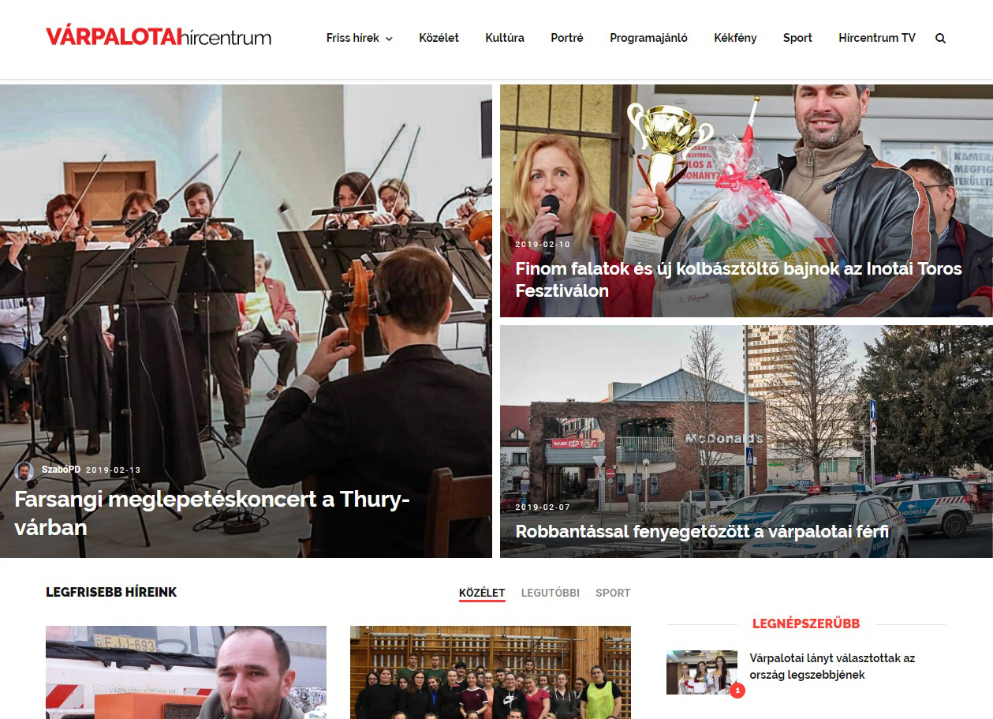

Közösségi média

Egy mai, modern médiacég nem teheti meg, hogy görcsösen ragaszkodik a régi platformokhoz. Haladnunk kell a korral, ott kell információt adnunk az embereknek, ahol el is ér hozzájuk. Épp ezért használjuk aktívan a legnagyobb internetes közösségi oldalt: a Facebookot. A portál mára sok felhasználó számára egyet jelent az internettel, az okostelefonok nagyarányú elterjedésével pedig elsődleges információszerzési forrássá lépett elő.

Vallom, hogy van igény a helyi hírekre, információkra, sőt, a 21. századra jellemző hatalmas médiazajban a korábbinál is jobban értékelik az emberek a szűkebb környezetükről szóló híradásokat.

Tudomásul kell vennünk azonban, hogy ma már nem feltétlenül televízió készüléken, hanem laptopon, tableten, illetve mobiltelefonon keresztül „fogyasztják” a felhasználók a videós tartalmakat, tehát, ha el akarjuk juttatni hozzájuk az információt, nekünk is ott kell aktívnak lennünk.

A magas nézettség a korábban említett aktívabb jelenlét mellett annak is köszönhető, hogy a jelenleg közel 5000 állandó követővel rendelkező Hírcentrum oldal elsődleges információforrássá vált a helyiek körében. A rendezvényeket követően ugyanis egy-két órán belül – a munkatársak leterheltségének függvényében – láthatnak az érdeklődők egy rövidebb videós összefoglalót a közösségi oldalon.

Ez az újítás rendkívül népszerű a felhasználók körében, több olyan videós tartalmunk is volt az elmúlt egy évben, amelyet közel 20 ezren néztek meg. Ennek is köszönhető, hogy a 2018-as esztendőben a Facebook oldalunkon 1,4 milliónál is többen nézték meg a televízió által készített anyagokat.

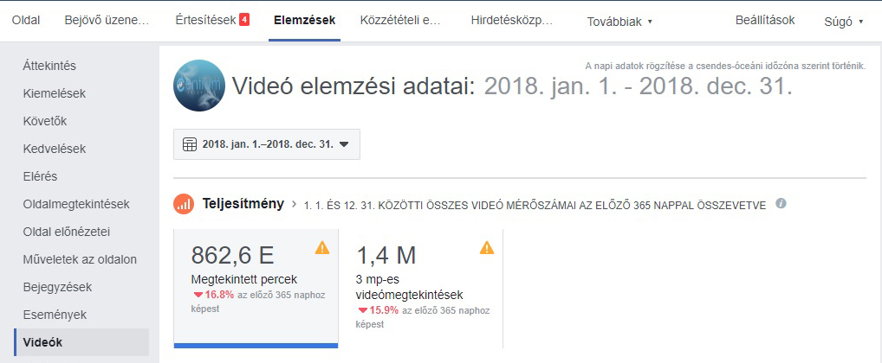

IV. JÖVŐKÉP, STRATÉGIAI CÉLOK

A társaság küldetésének tekinti Várpalota város és vonzáskörzetének széleskörű, korrekt, tárgyilagos, objektív tájékoztatását, szórakoztatását, az elektronikus és írott sajtó felületein minél szélesebb körű információátadást.
A társaság mindent elkövet azért, hogy a hatályos jogszabályok betartása mellett, a műszaki és személyi feltételekkel a legjobban gazdálkodva, a kor követelményeinek megfelelően szolgálja ki ügyfeleit, és elébe tudjon menni látens igényeiknek is.

Stratégiai célok:

- Új műsorok készítése, a műsorstruktúra felfrissítése
- Bevételeink növelése, a print hirdetések mellett az online hirdetési megoldások használatával. Célunk, hogy az önkormányzati cégek mellett a város és térség cégei, vállalkozásai is elsődleges hirdetési opcióként tekintsenek a Hírcentrum Kft. által üzemeltetett felületekre
- A munkahelyi légkör és alkalmazottak elégedettségének javítása, habár ezen a területen sokat léptünk előre az elmúlt egy évben. Célunk egy összetartó, önálló döntésekre képes, terhelhető, kreatív csapat kialakítása

V. TERVEZETT BEVÉTELEK, TÁMOGATÁS
Céljaink megvalósításához tovább szeretnénk növelni bevételeinket. A 2018-ra tervezett 6 millió forintos bevétel helyett a 2019-es évre 8 millió forintot terveztünk. A print és online hirdetések mellett az ügyfélszolgálati tevékenységeink bővítésével, egyedi kiadványok (programfüzetek, naptárak, plakátok, reklámanyagok…stb.) készítésével tervezzük megvalósítani. A stúdió fejlesztését, új digitális hátterek vásárlását, illetve a technikai hátterünk bővítését akkor tervezzük, ha sikerül túllépnünk a tervezett bevételeket.
A 2019-es igényelt önkormányzati támogatás magasabb a tavalyi összegnél. Ennek oka részben a bérek emelkedése. A minimálbérrel foglalkoztatott munkatársaknak kötelező volt emelnünk, a többi munkatársnál pedig 8 százalékos emelést hajtunk végre. Erre két okból is nagy szükség van. Egyrészt a minimálbér emelkedésével összecsúsznának a bérek, másrészt pedig a média területét is sújtó munkaerő-hiány miatt a Várpalotai Hírcentrumnál dolgozó szakembereket is folyamatosan ajánlatokkal bombázzák a különböző régiós és országos médiacégek, ezért kényszerhelyzetben van a társaság, ha meg akarja tartani értékeit. A magasabb önkormányzati támogatás további igénylésének oka a Várpalotai Hírek városi lap kiadási költségeinek emelkedése, illetve az egyéb kiadásaink (pl.: könyvelési díj, internetes hírportál karbantartási díja..stb.) növekedése.

VI. VEZETŐI ÖSSZEFOGLALÓ

Az elmúlt két és fél évben személyi, anyagi, morális és szakmai szempontból is komoly előrelépés történt a cégnél. A korábbi bizonytalanság helyett ma egy stabil jövőképpel rendelkező társaságnál, egyértelmű iránymutatás mellett dolgozhatnak a munkatársak. Mindez jól látható az elkészített tartalmak minőségén, amelynek egyenes következménye a nagyobb nézettség/olvasottság, s a Hírcentrum Kft. társadalmi elfogadottságának emelkedése.

A fenti eredményeknek köszönhető, hogy a város televízió mellett mára hetente megjelenő városi újságot készít a cég, folyamatosan frissülő, s egyre népszerűbb városi hírportált indítottunk el, aktív és sikeres kommunikációt folytatunk a különböző közösségi médiafelületeken.
Kiemelt célunk továbbra is a bevételeink növelése, az ügyfélszolgálatunk szolgáltatásai mellett elsősorban a hirdetési felületek értékesítéséből számíthatunk bevételekre. Folyamatosan kutatjuk fel a potenciális hirdetni szándékozó városi és a kistérségi vállalkozásokat, magánszemélyeket. Ehhez a televízión, a képújságon és a városi lapon kívül immár online megoldásokat is kínálni tudunk, amelyre már jelenleg is van érdeklődés.

